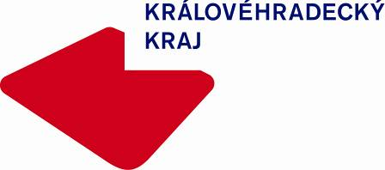

Jan Stiller, Machov – 45 let trenérem lyžování, vychoval několik mistrů ČR

Miloš Beneš, Náchod – zasloužil se o vybudování jednoho z největších a nejvybavenějších dopravních hřišť v ČR, nyní už několik let jako důchodce zajišťuje jeho provoz

Marie Hašková, Broumov – cvičitelka Slovanu Broumov, cvičí rodiče s dětmi, pracuje v jeslích a mateřské škole

Bedřich Hak, Miletín – 18 let vede kroužek Mladého hasiče v Bílých Poličanech a 10 let v Miletíně, zakladatel „Zelené stopy“ – poznávání přírody, výlety, soutěže pro děti

Martin Just, Trutnov – dlouhodobý cvičitel TJ Sokol Úpice, propagátor krkonošské turistiky

Dagmar Honsnejmanová, Mokré – zakladatelka knihovny a informačního centra v Mokrém, vítězka soutěže Dobrovolník východních Čech 2009 a 2010

Zdeněk Dobiášovský, Měník – 30 let vedl kroužek mladých hasičů, jako trenér získal několikrát titul mistrů republiky

Lucie Francová, Hradec Králové – je už 20 let trenérkou stolního tenisu, kde se věnuje mentálně postiženým dětem, ředitelka Mistrovství Evropy ve stolním tenisu hráčů s intelektovým postižením

Dita Balcarová, Hradec Králové – dobrovolná cvičitelka TJ Sokol Třebeš, s dětmi pracuje už 32 let

Oldřich Boháč, Hradec Králové – dříve atlet, trenér kanoistiky, dlouholetý pracovník Českého svazu kanoistiky, vychoval řadu českých olympioniků

Jana Dvořáková, Hradec Králové – vedoucí turistického klubu Psohlavci, pro děti pořádá jak klubovou činnost, tak výlety do přírody

Bohumil Jičínský, Hradec Králové – dlouhodobý trenér hokejové mládeže, stále působí jako asistent výchovy u těch nejmenších hokejistů
Jiří Ledvinka, Hradec Králové – 40 let trenérem sportovní střelby, podílel se na přípravě mistrů ČR

Hana Procházková, Hradec Králové – 57 let cvičitelkou TJ Sokol Třebeš, zasloužila se o dostavbu tréninkové haly v Třebši

Pavel Svoboda, Hradec Králové – dlouholetý předseda českého svazu mentálně postižených sportovců, organizátor MČR i ME v mnoha sportovních odvětvích

